**RANCANG BANGUN *DATA WAREHOUSE* LEMBAGA PEMERIKSAAN HASIL LAUT LINKARIN MENGGUNAKAN MODEL *STARS SCHEMAS***



**OLEH**

Artono Dwi Ramadhan (E1E1 15 008)

Jimly Odhelydza (E1E1 15 022)

Sitti Aisya (E1E1 15 048)

Jurusan Teknik Informatika

Fakultas Teknik

Universitas Halu Oleo

2018

**RANCANG BANGUN *DATA WAREHOUSE* LEMBAGA PEMERIKSAAN HASIL LAUT LINKARIN MENGGUNAKAN MODEL *STARS SCHEMAS***

**Abstrak**

Linkarin memiliki Sistem Informasi yang digunakan dalam menunjang proses pelayanan kepada masyarakat. Saat ini data pada sistem informasi tersebut belum menjadi sumber data sebagai pendukung pengambilan keputusan. Pada tulisan ini kami membuat sistem *Data Warehouse* yang dapat memberikan data historis berorientasi subjek sehingga dapat dianalisis menjadi berbagai informasi yang dibutuhkan oleh *top-level* *management*. *Model star schema* kami gunakan untuk pembangunan model basis datanya. Beberapa kasus permintaan informasi juga kami sampaikan.

**1. PENDAHULUAN**

Setiap organisasi memiliki karakteristik pemrosesan data berbeda untuk setiap unit kerjanya. Hal ini beridampak pada dibangunnya sebuah sistem informasi yang berbeda baik segi struktur data maupun basis data yang digunakan. Oleh menyatakan bahwa sebuah organiasi, misalnya universitas, memiliki transaksi data yang begitu besar dan banyak sehingga dibutuhkan sebuah sistem yang mampu menyimpan data-data tersebut.

Lembaga Karantina Ikan LINKARIN memiliki Sistem Informasi yang digunakan dalam menunjang proses pelayanan kepada masyarakat. Saat ini data pada sistem informasi tersebut belum menjadi sumber data sebagai pendukung pengambilan keputusan. Pada tulisan ini kami membuat sistem *Data Warehouse* yang dapat memberikan data historis berorientasi subjek sehingga dapat dianalisis menjadi berbagai informasi yang dibutuhkan oleh *top-level* *management*. *Model star schema* kami gunakan untuk pembangunan model basis datanya.

**2. TINJAUAN PUSTAKA**

Penggunaan *Data Warehouse* telah membantu beberapa organisasi dalam melakukan evaluasi terhadap proses bisnis organiasi. Selain itu *Data Warehouse* juga digunakan sebagai alat bantu dalam menentukan strategi organisasi, khususnya yang berhubungan dengan sistem pendukung pengambilan keputusan. *Data Warehouse* secara signifikan membantu perusahaan untuk menciptakan model evaluasi terhadap fungsionalitas, produktifitas dan kegunaan setiap unit dalam perusahaan.

Teknik dalam pembangunan sebuah *Data Warehouse* terus mengalami perkembangan. Pada pendekatan untuk melakukan pencocokan terhadap perintah-perintah yang selalu digunakan pada manajemen *Graph Data Base Management System* (GDBMS) dengan menerapkan konsep *Structured Query Language* (SQL). Ada tiga tahap dalam pembangunan *Data Warehouse* yaitu: *planning extensiveness*, *decision rules complexity*, dan *control sophistication*.

**3. METODE PENELITIAN**

3.1 Tahapan Penelitian

Tahapan penelitian akan dimulai dari tahapan pengumpulan data, mendefinisikan  
informasi-informasi apa saja yang dibutuhkan oleh manajemen, pemilihan data dan perancangan, pembuatan dan pengintegrasian data.

3.2 Pengumpulan Data

Pengumpulan data mengenai hal-hal yang berkaitan dengan topik penelitian meliputi:

* + - * 1. Observasi dilakukan langsung pada data base LINKARIN

1. Studi pustaka yaitu mempelajari tentang teori dasar dan metode pada *data warehouse* yang mendukung penelitian ini.

3.3. Lokasi Penelitian

Penelitian ini direncanakan berlokasi di Laboratorium Robotika Program Studi Teknik Informatika Fakultas Teknik Universitas Halu Oleo

3.4 Jenis Data penelitian

Data yang akan digunakan pada penelitian ini adalah data permohonan periksaan ikan. Data tersebut diperoleh dari basis data sistem informasi LINKARIN.

3.5 Model *data warehouse*

Rancang bangun *data warehouse* LINKARIN akan menggunakan *model stars schemas*. Skema yang digunakan untuk pemodelan data adalah *starschema* dimana terdapat satu tabel fakta dan beberapa tabel dimensi. Penggunaan *star schema* memungkinkan proses *query* yang lebih ringan dan memudahkan penjelajahan terhadap data dimensinya.

**4. HASIL DAN PEMBAHASAN**

4.1 Rancangan Model Relasional *data warehouse*

Rancangan model relasional *data warehouse* untuk data LINKARIN ditunjukkan oleh Gambar 2.

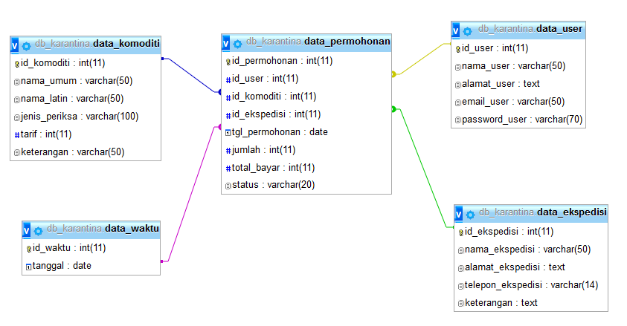

**Gambar 2 model relasional *data warehouse* LINKARIN**

**menggunakan *star schema***

4.2 Implementasi *Query*

*Query* yang digunakan untuk memperoleh informasi terkait data LINKARIN yaitu :

1. Menentukan User yang Bermohon Komoditi Tertentu.

*Query* untuk menampilkan User yang Bermohon Komoditi Tertentu ditunjukkan oleh Gambar 3.

SELECT u.nama_user, u.alamat_user, k.nama_umum

FROM data_user u,

data_komoditi k,

data_permohonan p

WHERE p.id_komoditi = '$id'

AND k.id_komoditi = '$id'

AND u.id_user = p.id_user

**Gambar 3. *Query* untuk menampilkan User yang bermohon komoditi tertentu**

1. Menampilkan Permohonan Berdasarkan Status.

*Query* untuk menentukanPermohonan berdasarkan status ditunjukkan oleh Gambar 4.

SELECT u.nama_user, k.nama_umum, e.nama_ekspedisi, p.status

FROM data_user u, data_komoditi k, data_ekspedisi e, data_permohonan p

WHERE p.status = '$id'

AND u.id_user = p.id_user

AND e.id_ekspedisi = p.id_ekspedisi

AND k.id_komoditi = p.id_komoditi

**Gambar 4 *query* untuk menentukan Permohonan berdasarkan status**

1. Menampilkan Seluruh Total Permohonan User

*Query* untuk menampilkan seluruh total permohonan user pada Gambar 4.

SELECT u.nama_user, SUM(p.total_bayar) as Total_Bayar,

COUNT(p.id_user) as Jumlah_Pesanan FROM data_user u, data_permohonan p

WHERE p.id_user = '$id'

AND u.id_user = '$id'

**Gambar 5 *query* untuk menampilkan seluruh total permohonan user**

4.3 Aplikasi *Data Warehosue*

Pada bagian ini kami menjukkan aplikasi *data warehouse* yang telah kami rancang. Beberapa fitur aplikasi kami sesuaikan dengan contoh kasus yang diberikan pada bagian sebelumnya. Aplikasi ini dikembangkan menggunakan Bahasa pemrograman PHP.

Gambar 6. Menunjukkan salah satu tampilan aplikasi *data warehouse* LINKARIN

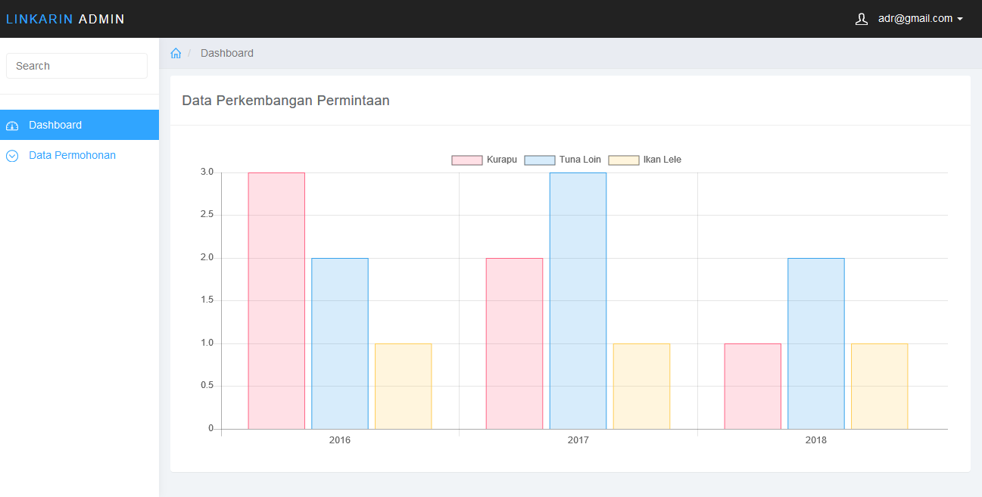

**Gambar 6. Salah satu tampilan aplikasi *data warehouse* LINKARIN**

**5. KESIMPULAN**

Data warehouse LINKARIN telah berhasil dibuat menggunakan model *star schema*. Model yang diperoleh dapat mendukung penggalian informasi yang dibutuhkan bagi *top­-level management* secara cepat.

**DAFTAR PUSTAKA**

[1] Inmon W. H., 2005, *Building the Data Warehouse 4th Edition*, Indianapolis: Wiley Publishing, Inc.

[2] Goonetillake J.S. dan Wikramanayake G.N., 2010, Managing Very Large Databases and Data Warehousing, *Sri Lankan Journal of Librarianship and Information Management*, Vol. 2, No. 1, Hal. 22-29

[3] Warnars S., 2010, Tata Kelola Database Perguruan Tinggi yang Optimal Dengan Data Warehouse, *TELKOMNIKA*, Vol. 8, No. 1, Hal. 25-34, 2010.

[4] Liu Y. danVitoloT. M., 2013, Graph Data Warehouse: Steps to Integrating Graph Databases into the TraditionalConceptual Structure of a Data Warehouse Work in Progress, *IEEE International Congress on Big Data*. DOI 10.1109/BigData.Congress.2013.72,Hal. 433-434.

[5] Faber, N., de Koster M.B.M., dan Smidts A, 2013, Organizing warehouse  
management, *International Journal of Operations &Production Management*,  
Vol. 33 No. 9, 2013Hal. 1230-1256,